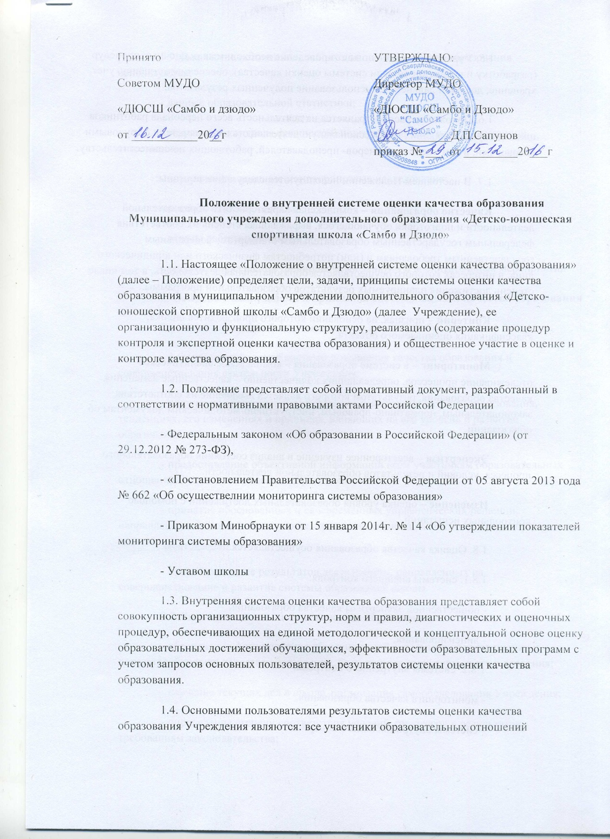

Принято  Советом МУДО  «ДЮСШ «Самбо и дзюдо»  от ___________20__г | УТВЕРЖДАЮ:  Директор МУДО  «ДЮСШ «Самбо и Дзюдо»  _____________Д.П.Сапунов приказ № ___ от _________20___г

Положение о внутренней системе оценки качества образования Муниципального учреждения дополнительного образования «Детско-юношеская спортивная школа «Самбо и Дзюдо»
1.1. Настоящее «Положение о внутренней системе оценки качества образования» (далее – Положение) определяет цели, задачи, принципы системы оценки качества образования в муниципальном учреждении дополнительного образования «Детско-юношеской спортивной школы «Самбо и Дзюдо» (далее Учреждение), ее организационную и функциональную структуру, реализацию (содержание процедур контроля и экспертной оценки качества образования) и общественное участие в оценке и контроле качества образования.
1.2. Положение представляет собой нормативный документ, разработанный в соответствии с нормативными правовыми актами Российской Федерации
- Федеральным законом «Об образовании в Российской Федерации» (от 29.12.2012 № 273-ФЗ),
- «Постановлением Правительства Российской Федерации от 05 августа 2013 года № 662 «Об осуществелнии мониторинга системы образования»
- Приказом Минобрнауки от 15 января 2014г. № 14 «Об утверждении показателей мониторинга системы образования»
- Уставом школы
1.3. Внутренняя система оценки качества образования представляет собой совокупность организационных структур, норм и правил, диагностических и оценочных процедур, обеспечивающих на единой методологической и концептуальной основе оценку образовательных достижений обучающихся, эффективности образовательных программ с учетом запросов основных пользователей, результатов системы оценки качества образования.
1.4. Основными пользователями результатов системы оценки качества образования Учреждения являются: все участники образовательных отношений
1.5. Учрежденин обеспечивает проведение необходимых оценочных процедур (разработку и внедрение модели системы оценки качества), обеспечивает оценку, учет, хранение, доступ и дальнейшее использование полученных результатов.
1.6. Положение распространяется на деятельность всего персонала работников школы, осуществляющих профессиональную деятельность в соответствии с трудовыми договорами, в том числе на тренеров- преподавателей, работающих по совместительству.
1.7. В настоящем Положении используются следующие термины:
Качество образования – комплексная характеристика образовательной деятельности и подготовки обучающегося, выражающая степень их соответствия федеральным государственным образовательным стандартам, федеральным государственным требованиям и (или) потребностям физического или юридического лица, в интересах которого осуществляется образовательная деятельность, в том числе степень достижения планируемых результатов образовательной программы.
Критерий – признак, на основании которого производится оценка, классификация оцениваемого объекта.
Мониторинг – в системе образования – комплексное аналитическое отслеживание процессов, определяющих количественно – качественные изменения качества образования, результатом которого является выявление их соответствия законодательным, нормативно-правовым, инструктивно-методическим документам об образовании.
Экспертиза – всестороннее изучение и анализ состояния образовательного процесса, условий и результатов образовательной деятельности.
Изменение – оценка уровня образовательных достижений с помощью контрольных испытаний.
1.8. Оценка качества образования осуществляется посредством:
1.8.1. системы внешнего контроля:
- общественной экспертизы качества образования;
- лицензирования;
1.8.2. системы внутреннего контроля:
- мониторинга качества образования;
- системы внутришкольного контроля.
1.9. В качестве источников данных для оценки качества образования используются:
- данные образовательной статистики;
- результаты контроля физической подготовленности и промежуточной аттестации;
- внутренние и внешние мониторинговые исследования;
- социологические опросы;
- отчеты работников школы;
результаты посещения тренировочных занятий и воспитательных мероприятий.
2. Основные цели, задачи и принципы системы оценки качества образования
2.1. Цель внутренней системы оценки качества образования:
- формирование единой системы повышения качества образования и совершенствования деятельности Учреждения;
- получение объективной информации о состоянии качества образования, тенденциях, его изменениях и причинах, влияющих на его уровень и развитие образования.
- предоставление объективной информации всем участникам образовательных отношений о состоянии качества образования;
- принятие обоснованных и своевременных управленческих решений, направленных на совершенствование, прогнозирование и развитие системы образования школы;
- прогнозирование результатов деятельности, направленных на совершенствование и развитие системы образования школы.
2.2. Задачи системы оценки качества образования:
- обеспечение формирования общешкольной системы критериев оценки и показателей оценки качества образования, базы данных структуры учета и хранения;
- изучение текущих дел в школе, организация самообследования Учреждения;
- определение степени соответствия условий, процессов и результатов требованиям законодательства;
- обеспечение форм контроля за реализацией образовательной программы в соответствие с федеральными государственными требованиями и федеральными стандартами спортивной подготовки по виду спорта;
- выявление негативных и позитивных факторов, влияющих на систему образования;
- содействие повышению квалификации, уровню профессиональной компетенции педагогов;
- определение критериев оценки деятельности тренера- преподавателя с учетом распределения стимулирующей части ФТ;
- расширение степени участия органов общественно-государственного управления в определении стратегии развития системы дополнительного образования;
- обеспечение обучения общественных экспертов, из числа родительской общественности для обеспечения оценки качества образования.
2.3. Принципы, положенные в основу системы оценки качества образования: объективность, достоверность, реалистичность, доступность информации, учёт индивидуальных особенностей, открытость, прозрачность, интеграция в общероссийскую систему оценки качества образования, оптимальность, минимизация системы показателей, взаимное дополнение оценочных процедур, соблюдение морально-эстетических норм.
3. Организационная и функциональная структура системы оценки качества образования.
Организационная структура, занимающаяся внутришкольной оценкой, экспертизой качества образования и интерпретацией полученных результатов, включает в себя:
- администрацию школы;
- педагогический совет;
- временные структуры (консилиумы, комиссии и др.)
3.1. Администрация школы:
- формирует перечень мероприятий;
- разрабатывает локальные акты;
- организует систему взаимодействия всех структур;
- организует изучение запросов потребителей;
- обеспечивает условия для участия в проведении оценочных процедур;
- обеспечивает предоставление актуальной информации о состоянии образования;
- формирует информационно-аналитические материалы;
- принимает управленческие решения.
3.2. Педагогический совет школы:
- участвует во всех процедурах, разрабатывает систему оценок, показателей;
- координирует работу экспертов;
- обсуждает и принимает коллегиальные решения;
- планирует мероприятия мониторинга;
- участвует в разработке оценочных материалов;
- участвует в разработке критериев оценки и качественных показателей в деятельности учителя;
- осуществляет анализ текущего контроля;
- проводит процедуру внутренней оценки качества образования;
- анализирует и систематизирует полученные результаты;
- вырабатывает единые требования и регламент проведения процедур;
- готовит предложения по распространению педагогического опыта, устранению негативных тенденций.
3.4. Тренер- преподаватель:
- определяет личностные результаты;
- своевременно доводит итоги проведенных работ родителям;
- анализирует динамику развития личности каждого учащегося;
- своевременно предоставляет запрашиваемую информацию.
4. Функционирование внутренней системы оценки качества образования
4.1. Мероприятия по реализации целей и задач ВСОКО планируются и осуществляются на основе проблемного анализа образовательного процесса школы, стандартизированной технологии инструментария оценки качества образования.
4.2. Объектом и Предметом системы оценки качества образования являются: учащиеся, родители (или законные представители), тренеры- преподаватели.
4.3. Процедуры и экспертная оценка качества образования
4.3.1. Оценка качества образовательных результатов обучающихся включает в себя:
- результаты физического развития учащегося ( сравнения года- этапы)
- личностные результаты (включая показатели социализации обучающихся);
- здоровье обучающихся (динамика);
- достижения обучающихся на конкурсах, соревнованиях, олимпиадах;
- удовлетворённость родителей качеством образовательных результатов.
- промежуточную аттестацию и четвертной ( полугодовой) текущий контроль обучающихся
4.3.2. Оценка качество реализации образовательной деятельности включает в себя:
- дополнительные общеобразовательные программы и программы спортивной подготовки (соответствие ФГТ, ФССП по виду спорта и контингенту обучающихся);
- реализация учебных планов и рабочих программ;
- качество тренировочных занятий и индивидуальной работы с обучающимися;
- удовлетворённость учеников и родителей тренировочными занятиями и условиями в спортивной школе.
4.3.3. Оценка условий и организации образовательной деятельности включает в себя:
4.3.3.1. мониторинг материально-технических и информационно-методических ресурсов
- информационно-развивающая среда (включая средства ИКТ и обеспечение спортинвентарем);
- санитарно-гигиенические и эстетические условия;
- медицинское сопровождение;
- использование социальной сферы микрорайона и города;
-кадровое обеспечение (включая повышение квалификации, инновационную и научно-методическую деятельность тренеров- преподавателей)
- общественно-государственное управление (совет Учреждения, педагогический совет, родительские комитеты) и стимулирование качества образования;
-документооборот и нормативно-правовое обеспечение (включая программу развития школы).
-наличие материально-технических ресурсов для реализации дополнительных общеобразовательных программ и программ спортивной подготовки;
-соответствие материально-технического обеспечения требованиям ФГССП по видам спорта.
4.3.2.2. мониторинг профессиональной деятельности по обеспечению требуемого качества образования включает в себя:
- количество педагогических работников, прошедших повышение квалификации;
- количество педагогических работников имеющих квалификационную категорию;
- профессиональная компетентность педагогов;
- соответствие качества подготовки обучающихся ФГТ и ФГССП;
- результаты участия (интенсивность и успешность) в спортивных соревнованиях.
4.4. Критерии измерения уровня достижений результатов деятельности школы (источником расчета являются данные статистики).
4.4.1. Критерии внутреней оценки качества образовательных результатов при реализации соответственно дополнительного образования
- соответствие качества подготовки обучающихся требованиям ФГТ и ФГССП;
- результативность обучения по дополнительным общеобразовательным программам и программам спортивной подготовки (качество обучения; уровень обучения)
- результаты участия (интенсивность и успешность) в спортивных соревнованиях;
- доля обучающихся, участвующих в районных и областных соревнованиях;
- доля обучающихся, победивших в районных и областных соревнованиях
-готовность к обучению;
- динамика физического развития обучающихся.
Оценка здоровья учащихся включает в себя:
- снижение травматизма
- эффективность здоровьесберегающих технологий;
- количество пропусков тренировочных занятий по болезни
-личностные результаты и социализация обучаюшихся:
- доля обучающихся, состоящих на учёте в ОПДН к общей численности,
- доля выпускников, поступивших в ВУЗы
4.4.2. Критерии внутренней оценки реализации образовательной деятельности включает в себя:
- соответствие дополнительных общеобразовательных программ требованиям ФГТ и ФГССП и контингенту обучающихся, запросам потребителей;
- реализация учебных планов и рабочих программ ;
- качество тренировочных занятий и индивидуальной работы с обучающимися;
- качество воспитательной работы;
- удовлетворённость учеников и родителей тренировочными занятиями и условиями в школе.
4.4.3. Критерии внутренней оценки условий реализации дополнительной общеобразовательной программы и программы спортивной подготовки
Мониторинг обеспеченности материально-техническими и информационно-методическими ресурсами
- наличие материально-технических ресурсов для реализации дополнительных общеобразовательных программ обучения в соответствии с ФГТ и спортивной подготовки в соответствии ФГССП;
- наличие и соответствие нормативным требованиям учебно-методических ресурсов для реализации дополнительных общеобразовательных программ обучения в соответствии с ФГТ и программ спортивной подготовки в соответствии ФГССП;
Мониторинг профессиональной компетентности тренеров- преподавателей:
- доля тренеров- преподавателей, имеющих первую квалификационную категорию;
- доля тренеров- преподавателей, имеющих высшую квалификационную категорию;
- доля тренеров- преподавателей, соответствующих квалификационным требованиям, предъявляемым к должности;
- доля молодых специалистов;
- доля тренеров- преподавателей имеющих высшее образование;
- доля тренеров- преподавателей, имеющих образование не ниже среднего специального;
- доля тренеров- преподавателей, прошедших курсовую подготовку за последние три года;
- доля тренеров- преподавателей активно использующих информационное пространство;
- доля тренеров- преподавателей, имеющих отраслевые награды и звания;
- средний возраст тренеров- преподавателей;
- наличие у тренера- преподавателя победителей и призеров соревнований разного уровня;
- доля тренеров- преподавателей, выступающих на окружных и городских мероприятиях;
- доля тренеров- преподавателей, принимавших участие в конкурсах «Педагог дополнительного образования» и др.
- доля победителей профессиональных конкурсов.
- доля работников, уровень квалификации которых соответствует квалификационным характеристикам по соответствующей занимаемой должности;
4.5. Для проведения оценки качества образования определяется набор ключевых показателей, позволяющих провести сопоставительный анализ образовательной системы школы. Совокупность показателей обеспечивает возможность описания состояния системы, дает общую оценку результативности ее деятельности.
4.6. Периодичность поведения оценки качества образования, субъекты оценочной деятельности, формы результатов оценивания, а также номенклатура показателей и параметров качества устанавливаются в Плане ВСОКО.
4.7. В качестве источников данных для мониторинга качества образования используются:
•​ анализ результатов стартовой диагностики, контрольных испытаний, промежуточной аттестации учащихся;
•​ анализ спортивных достижений учащихся;
•​ анализ внутришкольного направления аттестации педагогических и руководящих работников школы;
•​ результаты контрольных испытаний;
•​ результаты медицинских и психологических исследований, проводимых по инициативе медицинской службы и администрации школы.
4.8.​ Для проведения внутренней оценки качества образования установлен следующий порядок:
1.​ Операционально и диагностично прописываются цели как результаты деятельности всех субъектов, определяющих качество дополнительного образования.
2.​ Определяется содержание по целям (объекты контроля и критериальный аппарат оценки качества этих объектов).
3.​ Для данного содержания выбирается диагностический инструментарий (формы, методы и технологии измерений).
4.​ Определяется формат получаемых продуктов (справки, обобщения, аналитические документы).
5.​ Определяются механизмы обратной связи – кому и зачем нужны данные полученных продуктов (управление по результатам).
6.​ Сбор, структурирование, обработка, анализ и интерпретация данных,
7.​ Подготовка документов по итогам анализа полученных данных.
8.​ Распространение результата мониторинга среди пользователей мониторинга
4.9. Диагностические и оценочные процедуры в рамках ВСОКО проводятся с привлечением контрольно - измерительных материалов в виде тестирования, контрольного испытаний, анкетирования, наблюдения, экспертизы, изучения школьной документации, диагностики, социологического опроса с широким привлечением к оценочной деятельности общественности и профессиональных объединений в качестве экспертов.
5. Общественное участие в оценке и контроле качества образования
5.1. Придание гласности и открытости результатов оценки качества образования осуществляется путем предоставления информации:
- основным потребителям результатов ВСОКО;
- средствами массовой информации через публичный доклад директора школы;
- размещение аналитических материалов, результатов оценки качества образования на официальном сайте Учреждения.
5.2. Система оценка качества образования Учреждения предполагает участие в осуществлении оценочной деятельности общественности и профессиональных объединений в качестве экспертов.

